Цикл юбилейных мероприятий
«Той битвы дым, той битвы пушек гром!..»

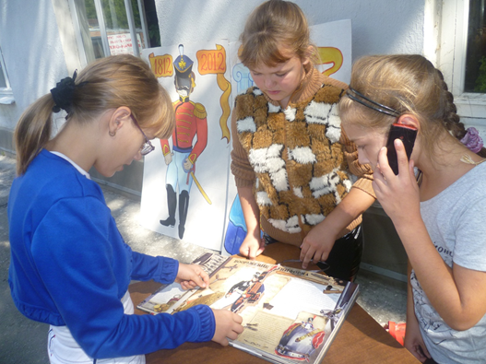
В Центральной городской детской библиотеке имени М. Горького с 3 по 7 сентября проходил цикл юбилейных мероприятий «Той битвы дым, той битвы пушек гром!..», посвященных 200-летию Бородинской битвы. Всю неделю у стен библиотеки работала книжная выставка, где можно было познакомится с новинками литературы, посвященной юбилею Отечественной войны 1812 года. Звучали аудиокниги из фонда медиатеки.

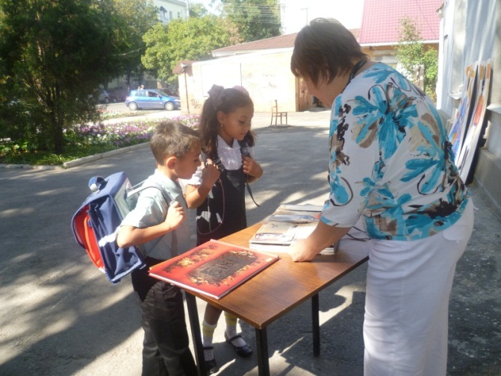
Пользователи электронного зала совершали виртуальные экскурсии, заходя на сайты музея-панорамы «Бородино» и реконструкции событий Бородинской битвы, посещали Военную галерею Зимнего дворца, знакомились с документальными историческими материалами о праздновании 100-летнего юбилея в 1912 году.
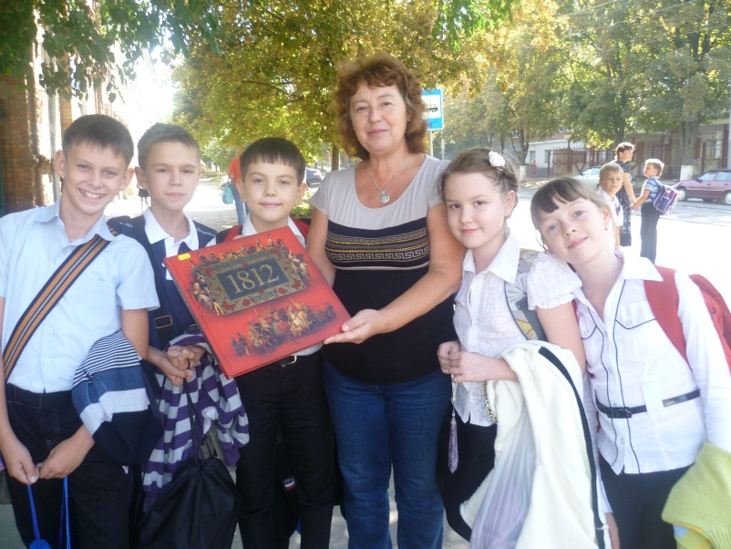
6 сентября для учащихся МОБУ СОШ № 10 прошел тематический час «Бородино – 200 лет». Об основных событиях Бородинского сражения, о героях и защитниках Москвы рассказала С. Б. Савченко. Демонстрировались отрывки из фильмов «Бородино и его герои», «Нашествие», «Война и мир». Звучали стихи М. Ю. Лермонтова, Д. Давыдова. Победителем викторины стал Егор Олейник, ученик 8-го класса МОБУ СОШ № 10, который продемонстрировал глубокие знания по истории Отечества.

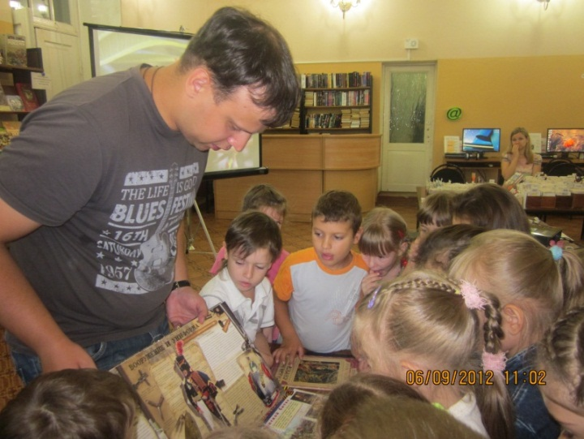
Для воспитанников детского сада № 102 были организованы громкие чтения по книге И. Стрелковой «Во славу Отечества». Малыши узнали много интересного о Бородинской битве, ее героях, с удовольствием рассматривали новые книги. В заключении посмотрели фильм «Аты-баты».

В читальном зале ежедневно демонстрировались отрывки из фильмов «Война и мир», «Гусарская баллада», «О бедном гусаре замолвите слово», «Эскадрон гусар летучих».
Большой популярностью среди детей и подростков пользовалась тантамареска – стенд для фотографирования, где мальчишки на миг становились гусарами, а девочки превращались в прекрасных дам. Каждый получал снимок на память.
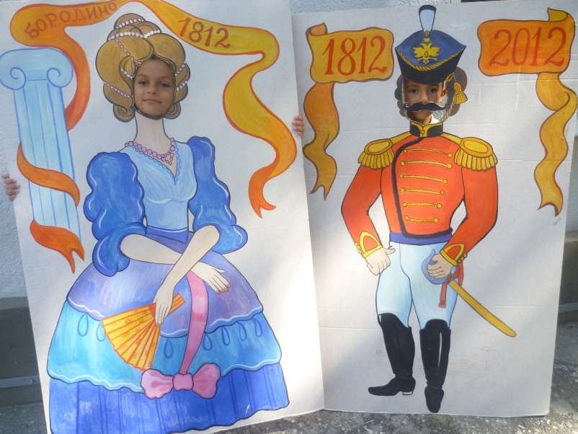

События давно минувших дней вызвали живой интерес у читателей библиотеки. В сентябре – октябре во всех детских библиотеках МБУК ЦБС пройдут кольцевые выставки и юбилейные мероприятия.

